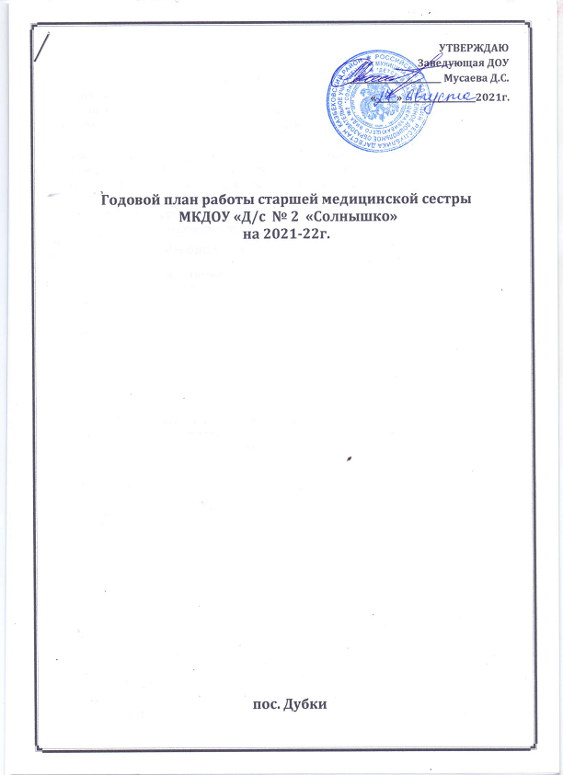

Цель: осуществление организационно – медицинской работы с использованием эффективных оздоровительных технологий, обеспечение сохранения и укрепления здоровья детей в образовательном процессе ДОУ; систематизация медицинской деятельности в ДОУ.

Задачи: снижение заболеваемости ОРВИ путем проведения закаливающих мероприятий, использования препаратов повышающих иммунитет;
- повышение эффективности работы с детьми группы ЧБД;
- снижение инфекционной заболеваемости путем строгого соблюдения
санитарно-дезинфекционного режима;
- повышение эффективности летнего оздоровления.
№  п/п | Мероприятия | Сроки проведения | Ответственные
Нормативное обеспечение медицинской деятельности
1 | Составление номенклатуры дел медицинской деятельности  Составление реестра законодательных актов и нормативных документов по вопросам медицинской деятельности | В течение года | Ст. медсестра
2 | Издание приказов об утверждении:  - циклограммы работы медицинской сестры;  - плана медицинской работы, профилактических и оздоровительных мероприятий;  - графиков выдачи пищи, стирки белья, уборки помещений, кварцевания;  - ответственного за организацию документооборота медицинской деятельности и др. | сентябрь | Заведующая
3 | Составление плана работы на учебный год и утверждение заведующей ДОУ.  Составление сетки занятий, режима дня на учебный год | август | Ст. медсестра  Ст. воспитатель  Зав.ДОУ

4 | Разработка годового плана физкультурно-оздоровительной работы | август | Ст. медсестра  инструктор по физкультуре
5 | Составление перечня оздоровительных процедур, режима двигательной активности детей | октябрь | Ст. медсестра  инструктор по физкультуре
6 | Составление списков работников для прохождения медицинского осмотра | В течение года | Ст. медсестра
7 | Разработка плана летней оздоровительной работы | май | Ст. медсестра  Ст.воспитатель
8 | Составление отчетной документации по питанию, заболеваемости, оздоровительно-профилактической работе в ДОУ | В течение года | Ст. медсестра
9 | Подсчёт калорийности питания. Отчёт по питанию. | ежемесячно | Ст. медсестра  Завхоз
10 | Оформление и ведение медицинских карт, прививочных сертификатов детей | В течение года | Ст. медсестра
11 | Оформление и ведение журналов, документов, регламентирующих медицинскую деятельность в ДОУ в соответствии с номенклатурой дел | постоянно | Ст. медсестра
12 | Составлению меню | ежедневно | Ст. медсестра
Организационно-медицинская работа
1 | Соблюдение санитарно-гигиенических правил в ДОУ | постоянно | Ст. медсестра
2 | Контроль и анализ заболеваемости и посещаемости детей | По плану | Ст. медсестра
3 | Проверка санитарного состояния групп.  Кварцевание групп перед приемом детей. | ежедневно | Ст. медсестра
4 | Антропометрические измерения детей.  Анализ летних оздоровительных мероприятий | Сентябрь  октябрь | Ст. медсестра
5 | Профилактическая оздоровительная работа с ЧБД и детьми 3 гр. здоровья | Октябрь 2021 Апрель 2022 | Ст. медсестра
6 | Направлять детей в поликлинику на мед. осмотр к специалистам. | Дети декретир-ных возрастов По графику | Ст. медсестра
7 | Контроль за физ. занятиями и утренней гимнастикой. | Раз в месяц. | Методист, медсестра
8 | Приём вновь поступающих детей, осмотр. Наблюдение за адаптацией ребёнка | При поступлении | Ст.воспитатель  Ст. медсестра
9 | Контроль за работой фильтра | постоянно | Ст. медсестра
10 | Витаминизация (вит. «С») | постоянно | Ст. медсестра
11 | Распределение детей по группам здоровья | до 01.10.19 | Ст. медсестра
12 | Выявление заболевших детей, своевременная их изоляция | В течение года | Ст. медсестра

13 | Оказание первой медицинской помощи при возникновении несчастных случаев | В течение года | Ст. медсестра
14 | Информирование администрации, педагогов ДОУ о состоянии здоровья детей, рекомендуемом режиме для детей с отклонениями в состоянии здоровья; о случаях заболеваний острыми инфекциями, гриппом, энтеробиозом и т. д. | В течение года | Ст. медсестра
15 | Сообщение в территориальные органы здравоохранения и Роспотребнадзора о случаях инфекционных и паразитарных заболеваний среди детей и работников ДОУ в течение двух часов после установления диагноза | В течение года | Ст. медсестра
16 | Динамическое медицинское наблюдение за физическим развитием и ростом детей | В течение года | Ст. медсестра
17 | Контроль и анализ состояния физкультурно-оздоровительной работы в ДОУ | В течение года | Ст. медсестра  Ст.воспитатель
18 | Контроль за своевременным прохождением медицинских осмотров | В течение года | Ст. медсестра
19 | Котроль за выдачей пищи. Контрольное блюдо | Ежедневно | Ст. медсестра
20 | Контроль за использованием с дезсредств | ежедневно | Ст. медсестра
21 | Отбор и хранение суточные пробы пищи | ежедневно | Ст. медсестра
22 | Пополнение медкабинета средствами для оказания первой помощи | В течение года | Ст. медсестра
23 | Хранение лекарственных препаратов | В течение года | Ст. медсестра
24 | Контроль санитарно-эпидемиологического состояния на пищеблоке (Горячий цех) заполнение диагностических карт | Ноябрь  апрель | Зав. ДОУ  Ст. медсестра
25 | Контроль санитарно-эпидемиологического состояния групп (Раздел «Организация питания) заполнение диагностических карт | Октябрь  март | Ст. медсестра  Ст.воспитатель
САНИТАРНО-ЭПИДЕМИЧЕСКИЕ
1 | Проведение осмотра на педикулез и чесотку | еженедельно | Ст. медсестра
2 | Контроль за санитарно-гигиеническими условиями обучения и воспитания детей | ежедневно | Ст. медсестра  Воспитатели.
3 | Оперативный контроль сан. эпид. режима | По графику | Ст. медсестра.
4 | Составление меню. Контроль пищеблока. Контроль за поступающей продукцией. | ежедневно | Ст. медсестра
5 | Контроль за технологией приготовлении пищи, мытьем посуды, сроками реализации скоропортящихся продуктов, бракераж готовой пищи. | Ежедневно | Ст. медсестра
6 | Осмотр сотрудников пищеблока на гнойничковые заболевания, регистрация результатов осмотра в журнале. | ежедневно | Ст. медсестра.
7 | Своевременная изоляция инфекционных больных. Осмотр детей находившихся в контакте с инфекционными больными. Регистрация инфекционных заболеваний. | Во время инфекций. | Ст. медсестра

8 | Контроль за мытьем и кварцеванием игрушек. | Еженедельно | Ст. медсестра  Воспитатели

 | САНИТАРНО-ПРОСВЕТИТЕЛЬСКАЯ РАБОТА
1 | Проведение консультаций, бесед по профилактике инфекционных болезней среди работников ДОУ и родителей, выпускать санбюллетень по пропаганде здорового образа жизни, оформлять уголок для родителей. | поквартально | Ст. медсестра
2 | Участие в оформлении уголка здоровья в группах. | октябрь | Ст. медсестра
3 | Участие в конференциях, совещаниях родительских собраниях, метод. объеденениях ДОУ и района. | в течение года. | Ст. медсестра
4 | Проведение консультаций, инструктажей с работниками по организации карантинных мероприятий, соблюдению санэпидрежима | в течение года | Ст. медсестра
5 | Просвещение работников, родителей по вопросам профилактики заболеваний и оздоровления детей
ФИЗИЧЕСКОЕ РАЗВИТИЕ,
ОХРАНА ЖИЗНИ И ЗДОРОВЬЯ ДЕТЕЙ
1 | Включать в комплексы общеразвивающих упражнений в развлекательной - игровой форме дыхательную гимнастику. | ежедневно | Ст. медсестра  Физ. рук.
2 | По результатам медосмотров и показаний организовать группу часто болеющих детей, разработать комплекс мер по улучшению здоровья детей. Участвовать в проведении физкультурных досугов. | В течение года | Ст. медсестра  Физ. рук
3 | Оказание первой медицинской помощи в случае острого заболевания или травмы. | по необходимости | Ст. медсестра  Воспитатели
4 | Подготовка детей к школе заполнение мед. карт | апрель-май 2019 | Ст. медсестра
5 | Контроль за естественным и искусственным освещением | постоянно | Ст. медсестра
РАБОТА С ПЕДАГОГАМИ
1 | Особенности поведения ребёнка в период адаптации к дошкольному учреждению. | сентябрь | Ст. медсестра
2 | Консультация на тему: «Охрана зрения детей на занятиях в ДОУ» | сентябрь | Ст. медсестра Воспитатели
3 | Провести консультацию на тему: «На природу в любую погоду, или ,почему мы проводим мини-походы» | октябрь | Ст. медсестра
4 | Консультация на тему: «Профилактика полиомиелита» | ноябрь. | Ст. медсестра  Воспитатели
5 | Беседа с воспитателями на тему: «Острые детские инфекции». | декабрь | Ст. воспитатель  Ст. медсестра
5 | Консультация на тему: «Проведение закаливающих процедур в зимний период времени» | декабрь | Ст.воспитатель  Ст. медсестра

7 | Собрание на тему: «Снижение заболеваемости » | январь | Ст. медсестра
8 | Консультация на тему: «Проведение закаливающих процедур в летний период времени» | Май | Ст. медсестра

 | Работа с тех.персоналом
1 | Проведение бесед, консультаций и инструктажей с помошниками воспитателей | каждый вторник | Ст. медсестра
2 | Проведение бесед, консультаций и инструктажей с работниками кухни | каждый понедельник | Ст. медсестра
ОЗДОРОВИТЕЛЬНАЯ РАБОТА
1 | Следить за выполнение графика проветривания помещения. Проведение прогулок на свежем воздухе, приём детей на участке, проведение утренней гимнастики на улице, физ.занятия, соревнования, развлечения, праздники. | постоянно | Ст. медсестра  воспитатели  методист
2 | Контроль за закаливанием и выполнением режимных моментов. | Раз в месяц. | Ст. воспитатель  Ст. медсестра
 | Контроль выполнения плана профилактических оздоровительных мероприятий | В течение года | Ст. воспитатель  Ст. медсестра
3 | Правильное одевание детей по сезону, умывание, воздушные ванны. | Раз в месяц. | Ст. медсестра  Воспитатели
4 | Организация и контроль летнего оздоровления. | Июль, август | Ст. медсестра  Ст. воспитатель.
5 | Фитотерапия | Март  Октябрь | ПДО  Ст. медсестра
6 | Ароматерапия:  а) эфирные масла;  б) лук, чеснок | Январь  Февраль  Ноябрь | ПДО  Ст. медсестра
7 | Сезонная профилактика респираторных заболеваний:  - витаминнотерапия –все дети  -тубус-кварц носоглотки и миндалин с ЧБД  -ингаляции носоглотки с ЧБД | Ноябрь  апрель  Сентябрь  Март | Ст. медсестра
8 | Организация рационального питания | В течение года | Ст. медсестра.
РАБОТА С РОДИТЕЛЯМИ
 | БЕСЕДЫ И КОНСУЛЬТАЦИИ |  | Ст.медсестра
1 | На тему: «Вакцинация» | декабрь | Ст. медсестра
2 | Рекомендации по закаливанию дошкольников | май | Ст. медсестра
3 | Создание папок - передвижки по пропаганде здорового образа жизни. | ежеквартально | Ст. медсестра

4 | Индивидуальные консультации «Педикулез», «Внешность», «Личная гигиена». |  | Ст. медсестра
5 | Проведение инструктажа с родителями вновь поступивших детей. | Сентябрь,  и по мере поступления | Ст. воспитатель.  Ст. медсестра
6 | Консультации на тему: «ОРВИ», «Кишечные инфекции» |  | Ст. медсестра
7 | Консультация на тему: «Откуда берется кашель» | март | Ст. медсестра

 | ПОВЫШЕНИЕ КВАЛИФИКАЦИИ
1 | Участие в МО района | В течение года | Ст. медсестра
2 | Обучение и сдача работниками санитарного минимума | По графику | Ст. медсестра
Сотрудничество с учреждениями здравоохранения,
социальными институтами
1 | Взаимодействие с медицинскими работниками детской поликлиники | В течение года | Ст. медсестра
2 | Оказание психологической помощи, социальной поддержки родителям по вопросам воспитания детей, приобщения их к здоровому образу жизни | В течение года | Ст. медсестра

